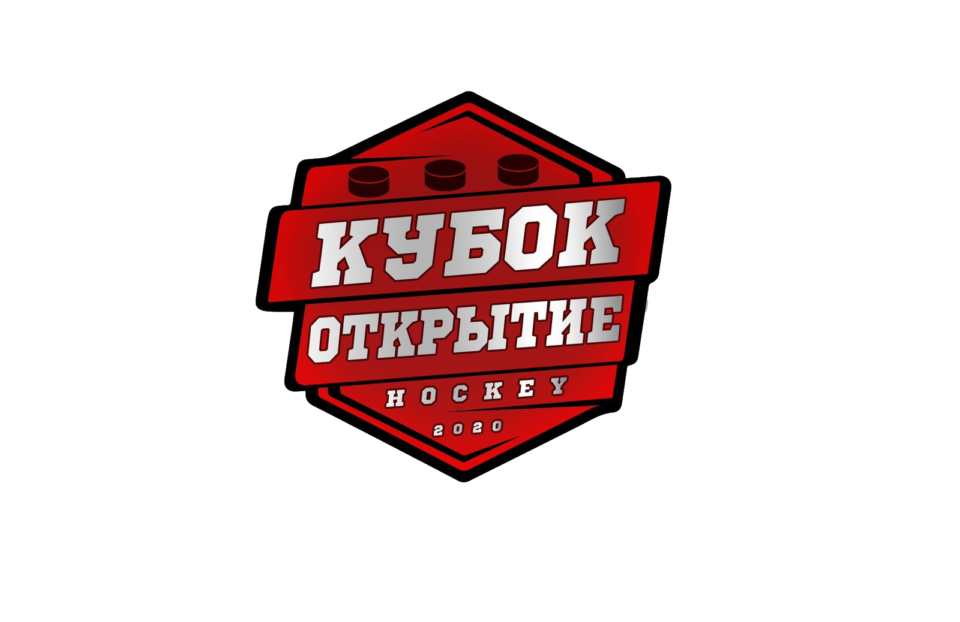 | ОФИЦИАЛЬНЫЙ ПРОТОКОЛ МАТЧА | Год рождения/Дивизион
 | ОФИЦИАЛЬНЫЙ ПРОТОКОЛ МАТЧА | 2008

Соревнование | Турнир «Кубок Открытие» |  |  |  | Дата | 25.03.2022 | Игра № | 5
Место проведения | Город | Боровичи | Арена | Металлург | Время | 16-00 | Зрители | 75

«A» ХК Металлург Боровичи |  |  |  |  |  | Взятие ворот |  |  |  |  |  |  | Удаления
№ | Фамилия Имя |  | (К/А) | Поз. | Игр. | # | Время |  | Г | А 1 | А 2 | ИС | Время |  | № | Мин | Нарушение | Начало |  | Оконч.
3 | Абдулаев Д. |  |  | В | Да | 1 | 12 | 46 | 88 | 53 |  | -1 | 03 | 58 | 35 | 2 | ЗД-КА | 03 | 08 | 05 | 08
18 | Казьмин В. |  |  | В | Да | 2 | 18 | 58 | 53 | 3 |  |  | 20 | 41 | 15 | 2 | ПОДН | 20 | 41 | 22 | 41
4 | Лошкарев А. |  |  | З | Да | 3 | 40 | 46 | 7 | 17 |  |  | 42 | 00 | 5 | 2 | БЛОК | 42 | 00 | 44 | 00
5 | Телезуев К. |  | (А) | З | Да |  |  |  |  |  |  |  | 44 | 40 | 17 | 2 | ГРУБ | 44 | 40 | 45 | 00
7 | Ружитский Ф. |  |  | Н | Да
8 | Горбачев Г. |  |  | З | Да
9 | Матвеев А. |  |  | Н | Да
12 | Лешуков Н. |  | (А) | Н | Да
15 | Сафонов А. |  |  | Н | Да
17 | Арутюнян А. |  | (А) | Н | Да
35 | Гунько А. |  |  | З | Да
53 | Люкшин А.* |  |  | Н | Да
55 | Якушев Ф. |  |  | З | Да
75 | Цыпышев В. |  |  | Н | Да
88 | Зимовой С. |  |  | Н | Да
89 | Максимов С. |  |  | Н | Да
91 | Константинов С, |  |  | З | Да
Главный тренер |  | Марков В. |  |  |  | Тренер |  | Константинов С. |  |  |  |  |  |  |  |  | подпись | ‌

«Б» ХК Спартак СПб |  |  |  |  |  | Взятие ворот |  |  |  |  |  |  | Удаления
№ | Фамилия Имя |  |  | Поз | Игр. | # | Время |  | Г | А 1 | А 2 | ИС | Время |  | № | Мин | Нарушение | Начало |  | Оконч.
90 | Омельченко Д. |  |  | В | Да | 1 | 29 ! 34 |  | 23 | 5 |  |  | 07! 11 |  | 7 | 2 | ПОДН | 07 ! 11 |  | 09! 11
 |  |  |  |  |  |  |  |  |  |  |  |  | 44 | 40 | 23 | 2 | ПОДН | 44 | 40 | 45 | 00
3 | Славин А. |  |  | З | Да |  |  |  |  |  |  |  | 44 | 40 | 2 | 2 | ГРУБ | 44 | 40 | 45 | 00
5 | Рожков С. |  |  | Н | Да
7 | Семенов Д. |  |  | Н | Да
8 | Мухин А. |  |  | З | Да
9 | Учаев Б. |  |  | Н | Да
10 | Бондарев А. |  | (А) | Н | Да
11 | Медведев А. |  |  | З | Да
13 | Кондратьев В. |  |  | Н | Да
16 | Онопин М. |  |  | З | Да
17 | Логинов К. |  | (К) | Н | Да
23 | Соколов Д.* |  |  | Н | Да
62 | Григорьев Н. |  |  | З | Да
72 | Казанцев С. |  |  | З | Да
75 | Рыбиков К. |  | (А) | Н | Да
77 | Тибилов Д. |  |  | З | Да
97 | Беспалов С. |  |  | Н | Да
Главный тренер |  | Демин А. |  |  |  | Тренер |  |  |  |  |  |  |  |  |  |  | подпись | ‌

Послематчевые броски |  |  |  |  | Игра вратарей |  |  |  | По периодам |  | 1 | 2 | 3 | ОТ | ПБ | Общ. | Время игры
«А» | «Б» | Вр «А» | Вр «Б» | Счет | Время |  | «А» | «Б» | Взятие ворот | «А» | 1 | 1 | 1 |  |  | 3 | Начало | 16 | 05
‌ | ‌ | ‌333333 | ‌ | ‌ | ‌00 | 00‌ | 3 | 90 | Взятие ворот | «Б» | 0 | 1 | 0 |  |  | 1 | Окончание | 17 | 10
‌ | ‌ | ‌ | ‌ | ‌ | 30 | 00 | 18 | 90 | Штрафное время | «А» | 2 | 2 | 4 |  |  | 8 | Тайм-аут «А» | 42 | 36
‌ | ‌ | ‌ | ‌ | ‌ | 45 | 00 | 18 | 90 | Штрафное время | «Б» | 2 |  | 4 |  |  | 6 | Тайм-аут «Б» | ‌44 | ‌40
‌ | ‌ | ‌ | ‌ | ‌ | ‌ | ‌ | ‌ | ‌ | Броски в створ ворот | «А» | ‌ | ‌ | ‌ | ‌ | ‌ | ‌ | ‌
‌ | ‌ | ‌ | ‌ | ‌ | ‌ | ‌ | ‌ | ‌ | Броски в створ ворот | «Б» | ‌ | ‌ | ‌ | ‌ | ‌ | ‌ | ‌
‌ | ‌ | ‌ | ‌ | ‌ | ‌ | ‌ | ‌ | ‌ | Судьи при оштрафованных игроках | ‌ |  |  |  | Судья времени игры |  |  | Матвеев Д.
‌ | ‌ | ‌ | ‌ | ‌ | ‌ | ‌ | ‌ | ‌ | Судьи при оштрафованных игроках | ‌ |  |  |  | Секретарь |  |  | Мищенко А.
‌ | ‌ | ‌ | ‌ | ‌ | ‌ | ‌ | ‌ | ‌ |  |  |  |  |  | подпись |  |  | ‌

Главный судья | Протопопов А. |  | ‌ | ‌Врач
Главный судья | ‌Сазонов Ю. |  | ‌ | ‌
Подписи |  |  | ‌ | Замечания на обороте |  | Да | Нет

